CONSECUTIVO: |  | FECHA | DD | MM | AAAA

DATOS GENERALES
NOMBRES Y APELLIDOS: |  |  |  | LUIS ANDRÉS TÉLLEZ TINJACA
CORREO ELECTRÓNICO: |  |  |  | LUISTELLEZT@USANTOTOMAS.EDU.CO
INSTITUCIÓN DESTINO: |  |  | CELAFICS
CIUDAD DESTINO: |  | SAO PAULO |  |  |  | PAÍS DESTINO: |  |  | BRASIL
OBJETIVO: | Participación del 38° Simposio de Ciencias del Deporte.
TIPOS DE MOVILIDAD
- MOVILIDAD DE LA COMUNIDAD USTA
ESTUDIANTES |  |  |  |  |  |  |  | DOCENTES/DIRECTIVOS/ADMINISTRATIVOS
Curso corto/Entrenamiento |  |  |  |  |  |  |  | Conferencista/ponente/organizador de un evento
Misión institucional |  |  |  |  |  |  |  | Formación Curso corto/entrenamiento
Ponente u Organizador de evento |  |  |  |  |  |  | X | Docencia en programa internacional
Auxiliar de investigación/Miembro semillero |  |  |  |  |  |  | X | Estancia doctoral o postdoctoral
Pasantía investigación/Práctica Académica |  |  |  |  |  |  |  | Misión/gestión/asesoría externa
Presentación Buenas Prácticas |  |  |  |  |  |  |  | Estancia de investigación
 |  |  |  |  |  |  |  | Presentación de Buenas Prácticas USTA
- MOVILIDAD EXPERTOS EXTERNOS A LA USTA
Profesor en pregrado o posgrado |  |  |  |  |  |  |  | Asesoría Institucional
Conferencista/ponente |  |  |  |  |  |  |  | Estancia de Investigación
Cursos cortos /entrenamientos

PLAN DE TRABAJO
El principal objetivo de la participación en el Simposio fue exponer los resúmenes aprobados para dicho evento a nombre propio, del grupo de investigación y por ende de la Universidad, cumpliendo así uno de los requisitos homologables para la graduación por trabajo de investigación. A continuación relaciono el nombre del artículo y el grado de participación en éste, así como aquellos en los que participan otros semilleros colegas, representándose así a la línea de investigación anteriormente nombrada:

- Autor, junto con Diana Lorena Camelo (Coautores). Cardiorespiratory fitness and fatness among children and adolescents from Bogotá, Colombia. The FUPRECOL Study.
- Coautor: Physical activity levels, physical fitness and screen time among children and adolescents from Bogotá, Colombia. The FUPRECOL Study.
- Coautor: El perfil lipídico-metabólico en niños y adolescentes de Bogotá, Colombia está influenciado por la condición física muscular. Estudio FUPRECOL
- Coautor: Diana Lorena Camelo. Cardiorespiratory fitness and fatness among children and adolescents from Bogotá, Colombia. The FUPRECOL Study.
- Coautor, junto a Diana Lorena Camelo y David Chaparro Gómez. Un estado de lipemia pos-prandial incrementa la temperatura corporal de miembros inferiores en adultos saludables: estudio clínico piloto.

Otros objetivos incluyeron participar en diferentes conferencias de expertos en temas afines al deporte y la actividad física, mesas redondas y foros, de tal forma que pueda alimentar los conocimientos y posibilidades que me ha dado la Universidad. Si me es posible, complementaré la participación con un curso de corta duración ofrecido dentro del evento (Curso 1: fisiología del ejercicio, curso de 2: ejercicio y el envejecimiento, los accidentes cerebrovasculares 3: entrenamiento deportivo, curso de 4: El ejercicio es la medicina de la enfermedad). Dentro de los cuales fueron de enorme importancia ya que participamos en conferencias de Sandra Matsudo y Victor Matsudo, quienes son los más grandes exponentes de investigación en actividad física en américa latina.

APORTE A DOCENCIA, INVESTIGACIÓN O PROYECCIÓN SOCIAL

Por parte de la Universidad, el programa y la facultad se recibió grandes beneficios, no solo económicos, sino de apoyo en las actividades propuestas lo que generó una gran ayuda para su realización. Además el monto recibo por la facultad ayudo para el alojamiento, la inscripción al evento y los viáticos de los días en que se estuvieron en el evento.

ACTIVIDADES DE COOPERACIÓN

CONTACTOS
NOMBRE |  |  |  |  | CORREO ELECTRÓNICO |  |  |  |  | INSTITUCIÓN/CARGO | OBJETIVO DEL CONTACTO

PLAN DE TRANSFERENCIA

Dentro de las actividades posteriores al evento, se socializo con varios profesores los resultados y la experiencia vívida, esto con el motivo de poder apoyar la investigación en la facultad de Cultura Física y sean más los estudiantes comprometidos con ella.

EVIDENCIAS (ANEXOS)

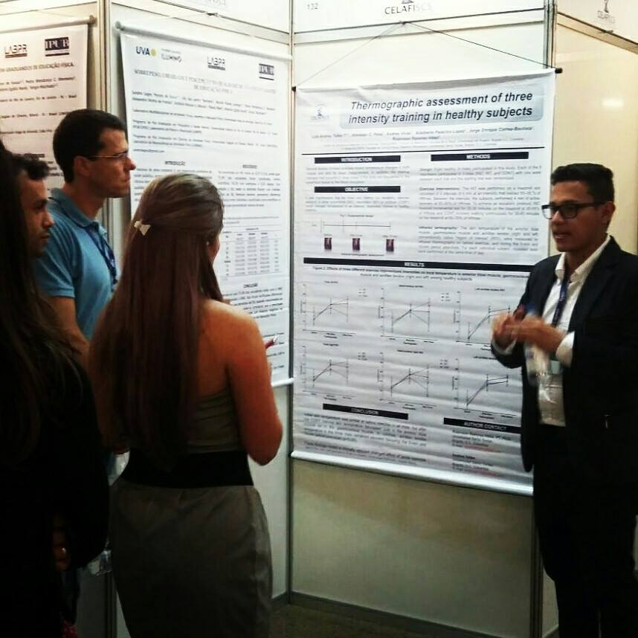

IDENTIFICACIÓN DE OPORTUNIDADES DE MEJORA

Dentro de las actividades que se recomienda para la mejora es: en el momento de la transferencia y difusión ya que se evidencio que poco fue lo que se logró transmitir de esta experiencia vivida y eso es esencial para que más estudiantes tenga la oportunidad de incursionar en la investigación de la actividad física, generando de esta manera más conocimiento.

El evento fue apropiado para la disciplina, cumplió mis expectativas y en definitivamente vale la pena seguir participando en estas actividades que ayuda a generar una formación integral.

